第十八章 真空的恒定磁场

一、基本要求
1、确切理解磁感应强度的概念，明确磁感应强度的矢量性和迭加性；
2、掌握毕奥一萨伐尔一拉普拉斯定律，并熟练地运用该定律来计算几何形状比较规则的载流导线所产生的磁场；
3、掌握磁场的高斯定理和安培环路定理，并能熟练地运用安培环路定理来计算具有一定对称性分布的磁场的磁感应强度；
4、掌握洛仑兹公式和安培定律，掌握计算洛仑兹力、安培力（或磁力矩）的方法。

二、基本概念和规律
1．磁感应强度
磁场中某点的磁感应强度$\vec{B}$的大小定义为$B={F_{\text{max}}}/{q_{0}}V$，即在磁场中某点磁感应强度$\vec{B}$的大小等于运动试验电荷在该点所受的最大的力F_{max}与其所带电量q₀和速度的乘积之比值，$\vec{B}$的方向为置于该点的小磁针北极所指的方向。
应该指出：
1）磁感应强度$\vec{B}$是描写磁场对运动电荷（或电流）施以作用力—磁场力的性质。它是表征磁场本身性质的物理量。$\vec{B}$既与在该点上的运动试验电荷所带的电量和速度无关，又与该点上有无运动试验电荷无关。
2）将磁感应强度和电场强度的定义进行比较，磁感应强度大小不能定义为运动试验电荷在磁场中所受的力与其所带电量和速度乘积之比值，否则$\vec{B}$的大小不确定；同样，磁感应强度$\vec{B}$的方向也不能定义为运动试验电荷所受磁场力的方向，不然，$\vec{B}$的方向亦不确定。
2、毕奥—萨伐尔—拉普拉定律
真空中 $d\vec{B}=\frac{μ_{0}}{4π}\frac{\text{Id}\vec{l}×\vec{r}}{r^{3}}$
应该指出：
1）注意电流元$\text{Id}\overset{→}{l}$、矢径$\overset{→}{r}$方向的规定，$d\overset{→}{B}$与$\text{Id}\overset{→}{l}$和$\overset{→}{r}$成右手定则关系。
2）当$\text{Id}\overset{→}{l}$与$\overset{→}{r}$之间的夹角为零或π，则dB=0，亦即在电流元$\text{Id}\overset{→}{l}$延长线上各点，电流元$\text{Id}\overset{→}{l}$并不产生磁场。
3）磁感应强度的迭加原理
载流导线在磁场中某点产生的磁感应强度等于该载流导线上各电流元在该点所产生的磁感应强度的矢量和，即
$$\vec{B}=\int{d\vec{B}}=\int{\frac{μ_{0}}{4π}}\frac{\text{Id}\vec{l}×\vec{r}}{r^{3}}$$
4）运动电荷所产生的磁感应强度为
$$\vec{B}=\frac{μ_{0}}{4π}\frac{q\vec{V}×\vec{r}}{r^{3}}$$
式中q为运动电荷所带的电量，$\vec{V}$为其速度。
若运动电荷为正电荷，$q>0$，$\vec{B}$的方向与$\vec{V}×\vec{r}$的方向相同；
若运动电荷为负电荷，$q<0$，$\vec{B}$的方向与$\vec{V}×\vec{r}$的方向相反；
5）毕一萨一拉定律只在稳恒电流情况下成立。它是根据大量实验事实进行理论分析的结果，不能从实验上直接加以证明，但由它所计算出的$\vec{B}$与实验测定相符合，从而间接证明了它的正确性。它是电流产生磁场所遵循的基本规律，是稳恒磁场的理论基础。
3、稳恒磁场的基本性质
1）磁场的高斯定理
$$∯{\vec{B}}·d\vec{s}=0$$
即通过任意闭合曲面S的磁通量等于零。
磁场的高斯定理说明磁场是无源场，磁感应线是闭合曲线。
2）安培环路定理
在真空中 ∮_{L}$\vec{B}·d\vec{l}=μ_{0}{ΣI}_{i}$
即磁感应强度沿任何闭合环路L的线积分，等于穿过这环路所有电流强度的代数和的$μ_{0}$倍。
应该指出：
a、在环路定理∮_{L}$\vec{B}·d\vec{l}=μ_{0}{ΣI}_{i}$中，环路L上任一点的$\vec{B}$应是空间中所有电流在该点所产生的磁感应强度的矢量和，即它既包括环路L内的电流，又包括环路L外的电流共同产生的。而${ΣI}_{i}$只包括穿过环路L的电流。即是说环路L外的电流对$\vec{B}$有贡献，而对$\vec{B}$沿l的环流无贡献。
b、必须注意电流I的正负规定。
当穿过环路L的电流方向与环路l的绕行方向服从右手定则时，I >0，反之I <0。
c、安培环路定理只对稳恒电流产生的稳恒磁场才成立。而对于有限长的载有稳恒电流的直导线不能用安培环路定理求磁感应强度，因稳恒电流一定是闭合的，而安培环路定理中的$\vec{B}$应是闭合电路中全部电流产生的。
d、无论环路L外面电流如何分布，只要环路L内没有包围电流，或者所包围电流强度的代数和为零，则∮_{L}$\vec{B}·d\vec{l}=0$，但应当注意，$\vec{B}$的环流为零，一般并不意味着环路L上各点的$\vec{B}$都为零。
e、安培环路定理说明磁场是非保守场，亦即是有旋场。
4、磁场对运动电荷、载流导线（或载流线圈）的作用
1）磁场对运动电荷的作用
运动电荷在磁场中所受的力称为洛仑兹力，由洛仑兹公式计算
$$\vec{F}=q\vec{V}×\vec{B}$$
式中q为运动电荷所带的电量，$\vec{V}$是它的速度。
洛仑兹力与库仑力是不同的。主要表现在：
a、洛仑兹力只作用于运动电荷，而库仑力既作用于运动电荷，又作用于静止电荷；
b、洛仑兹力总是垂直于运动电荷的速度，即$\vec{F}⊥\vec{V}$，所以洛仑兹力只改变运动电荷速度的方向，而不改变其速度的大小，故洛仑兹力对运动电荷不作功。而库仑力既可改变电荷速度的方向，又可改变其速度的大小，故库仑力对电荷要做功；
c、洛仑兹力与$\vec{B}$垂直，而库仑力与$\vec{E}$平行。
在均匀磁场中，带电粒子在洛仑兹力作用下作圆周运动的半径为
$$R=\text{mv}/\text{qB}$$
$\vec{v}$是与$\vec{B}$相垂直的速度，带电粒子在均匀磁场中运动的回频共振频率
$$ν=\frac{1}{T}=\frac{\text{qB}}{2πm}$$
它与粒子的速率及回旋半径无关。
2）磁场对载流导线的作用
电流元$\text{Id}\overset{→}{l}$在磁场中所受到的安培力$d\overset{→}{F}$由安培定律计算
$$d\overset{→}{F}=\text{Id}\vec{l}×\vec{B}$$
载流导线所受到的安培为$\overset{→}{F}=\int{\text{Id}\vec{l}}×\vec{B}$
在稳恒电流情况下，载流导线在磁场中运动时，磁力所作的功为
$$A=I\text{ΔΦ}$$
△Φ是闭合电流回路所包围面积内磁通量的增量。
磁场对载流平面线圈的作用
载流平面线圈在均匀磁场中所受的力矩为
$$\overset{→}{M}=\vec{P_{m}}×\vec{B}$$
式中$\vec{P_{m}}=\text{NIS}\vec{n}$为载流平面线圈的磁矩。I是线圈中的电流强度，N是线圈的匝数，S为线圈每匝所包围的面积，$\vec{n}$的方向与电流I的方向成右手定则关系。
上式表明，对于任意形状的载流平面线圈（或闭合电路）在均匀磁场中所受合力为零（不考虑线圈变形），但受到一个力矩，这力矩总是力图使这线圈的磁矩$\vec{P_{m}}$转到磁感应强度$\vec{B}$的方向，当$\vec{P_{m}}$与$\vec{B}$的夹角$θ=\frac{π}{2}$时，线圈所受的力矩最大；当$θ=0$或$π$时，线圈所受的力矩为零。当$θ=0$时，线圈处于稳定平衡状态；$θ=π$时，线圈处于非稳定平衡状态。
上式只对在同一平面上的任意形状的载流线圈在均匀磁场中成立。

三、解题方法
本章的内容分两个方面：一是稳恒电流所产生的磁场；二是磁场对电流（或运动电荷）的作用。虽然稳恒磁场与静电场的基本性质不同，但分析和处理问题的方法与静电场有很多相似之处。
1、求磁场分布的方法
已知电流分布，求磁感应强度的方法有两种。
1）利用毕奥—萨伐尔—拉普拉斯定律和磁场的迭加原理求磁感应强度，即
$$\vec{B}=\int{\frac{μ_{0}}{4π}}\frac{\text{Id}\overset{→}{l}\vec{r}}{r^{3}}$$
求$\vec{B}$
从原则上讲，在已知电流分布的情况下，可利用此种方法求任何载流导体所产生的磁场，因此，这是求$\vec{B}$的一种普遍方法。
这种方法还应包括利用已知的载流导体的磁感应强度公式和磁场的迭加原理求磁感应强度。例如将无限长的载流导线弯成几何形状比较规则的各种形状的载流导线（由若干段直线和圆弧组成），在求其它们所产生的磁场时，就是利用载流导线和圆形电流在其圆心处的磁感应强度公式和磁场的迭加原理求$\vec{B}$。
2）利用安培环路定理求磁感应强度
利用安培环路定理求磁感应强度与用静电场的高斯定理求电场强度的方法相类似，其步骤如下：
a、首先分析磁场分布的对称性，这是判断能否用安培环路定理求磁感应强度的关键。
只有当磁场分布具有一定的对称性时，才能用安培环路定理求$\vec{B}$，否则不能用。这并不意味着安培环路定理对非对称性磁场不适用，而是用它求不出$\vec{B}$。这是因为安培环路定理只是反映了稳恒磁场性质的一个侧面（有旋场），它对磁场性质的描述是不完全的，只有在磁场分布具有高度对称性的情形下，才能根据这种不完全的描述来确定磁场的分布，在一般情况下，应当配合反映磁场性质的另一个侧面（无源场）的高斯定理，才能充分描述稳恒磁场，并由它们确定普遍情形下稳恒磁场的分布。
b、若能用安培环路定理，则选取适当的闭合环路（又称安培环路）通过拟求$\vec{B}$的场点，并规定安培环路的绕行方向。
选取安培环路的原则是使B能从∮_{L}$\vec{B}·d\vec{l}$中积分号内提出来，以便能算出B，通常选用的安培环路为圆周和矩形。
c、分别计算所选取的安培环路$\vec{B}$的环流和安培环路所包围的电流的代数和，应用安培环路定理求出B，并指出$\vec{B}$的方向。
2、磁场对电流、运动电荷的作用
1）利用安培定律求磁场对载流导线的作用，即
$$\overset{→}{F}=\int{\text{Id}\vec{l}}×\vec{B}$$
其步骤如下：
a、根据问题的性质，选取适当的坐标系，首先求出在载流导线分布区域内$\vec{B}$的分布。
若题中已给出$\vec{B}$的分布，则此步骤求$\vec{B}$可省略。
b、将载流导线分成无限多个电流元$\text{Id}\vec{l}$，利用安培定律，写出某一电流元$\text{Id}\vec{l}$（所在位置不能选得特殊）所受的安培力$d\vec{F}=\text{Id}\vec{l}×\vec{B}$，由右手定则确定$d\vec{F}$的方向，然后根据所选择的坐标系将$d\vec{F}$沿坐标轴进行正交分解，亦即将$d\vec{F}$的矢量式用其分量式表示，以便把矢性函数的运算化成数性函数的运算。
c、对电流元所受的安培力$d\vec{F}$的诸分量分别积分，积分遍及整个载流导体。
注意：应根据所选取的坐标系，载流导线的几何形状，电流I的方向，积分变量正确确定积分上、下限。
载流平面线圈在均匀磁场中所受的力矩，由
$$\overset{→}{M}=\vec{P_{m}}×\vec{B}$$
求之，$\overset{→}{M}与\vec{P}和\vec{B}$成右手定则关系
2）磁场对运动电荷的作用
利用络仑兹公式$\overset{→}{F}=q\vec{V}×\vec{B}$求磁场对运动电荷所作用的磁力。
3、常用例题公式
1）载流直导线的磁场
$$B=\frac{μ_{O}I}{4πr}(\text{Cos}θ_{1}−\text{Cos}θ_{2})$$
式中r为场点到直导线之垂直距离，$θ_{1}$为始端电流元方向与其矢径方向之间的夹角。$θ_{2}$为末端电流的方向与其矢径方向之间的夹角，$\vec{B}$的方向由右手定则确定之。
若载流直导线为无限长，即$θ_{1}=0,θ_{2}=π$，则有
$$B=\frac{μ_{O}I}{2πr}$$
2）载流圆线圈轴线上的磁场
$$B=\frac{μ_{O}{\text{IR}}^{2}}{2(R^{2}+x^{2})^{3/2}}$$
式中R为圆线圈的半径，x为轴线上的场点到圆线圈的圆心的距离。
当x = 0时，即在圆心处
$$B=μ_{O}I/2R$$
3）载流长直螺线管内的磁场
$$B=μ_{O}\text{nI}$$
式中n为单位长度的线圈匝数
4）载流螺绕环内的磁场
当螺绕环横截面积很小时，环的平均周长为l，则环内的磁感应强度
$$B=μ_{O}\frac{N}{l}I=μ_{O}\text{nI}$$
式中N为螺绕环的总匝数

四、解题示例
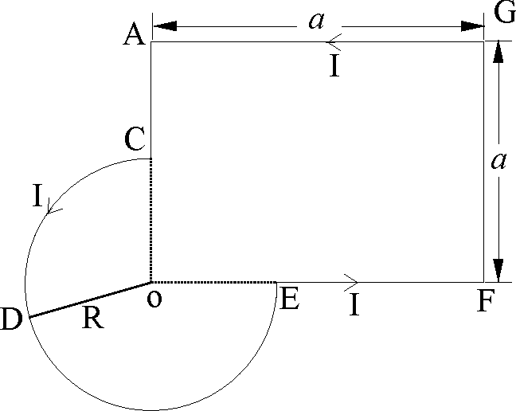
例1，将一根载流导线弯成如图所示的形状，已知导线中的电流为I，正方形的边长为a，圆的半径为R，求圆心O点的磁感应强度。
例1图
解：利用载流直导线和载流圆线圈圆心处的磁感应强度公式和磁场迭加原理求圆心O点的磁感应强度。
由于圆心O点在载流直导线AC之延长线上，所以载流直导线AC在O点产生的磁感应强度B₁=0。
载流圆弧$\overline{\text{CDE}}$在O点产生的磁感应强度B₂是载流圆线圈中心磁感应强度$\frac{μ_{O}I}{2R}$的$\frac{3}{4}$，即
$$B_{2}=\frac{μ_{O}I}{2R}×\frac{3}{4}=\frac{3μ_{O}I}{8R}$$
$\vec{B_{2}}$的方向由右手定则可得，垂直于纸面向外。
由于圆心O点在载流直导线EF延长线上，所以载流直导线EF在O点产生的磁感应强度B₃=0。
由载流直导线的磁感应强度公式可得载流直导线FG在O点产生的磁感应强度为：
$$B_{4}=\frac{μ_{O}I}{4πa}(\text{Cos}\frac{π}{2}−\text{Cos}\frac{3π}{4})=\frac{\sqrt{2}μ_{O}I}{8πa}$$
$\vec{B_{4}}$的方向垂直于纸面向外，
同理可得载流直导线GA在O点产生的磁感应强度为
$$B_{5}=\frac{μ_{O}I}{4πa}(\text{Cos}\frac{π}{4}−\text{Cos}\frac{π}{2})=\frac{\sqrt{2}μ_{O}I}{8πa}$$
$\vec{B_{5}}$的方向垂直于纸面向外，
选取通过O点垂直于纸面向外为正方向，由磁场的迭加原理得圆心O点的磁感应强度为
$$B=B_{1}+B_{2}+B_{3}+B_{4}+B_{5}=\frac{3μ_{O}I}{8R}+\frac{\sqrt{2}μ_{O}I}{a}$$
$\vec{B}$的方向垂直于纸面向外。
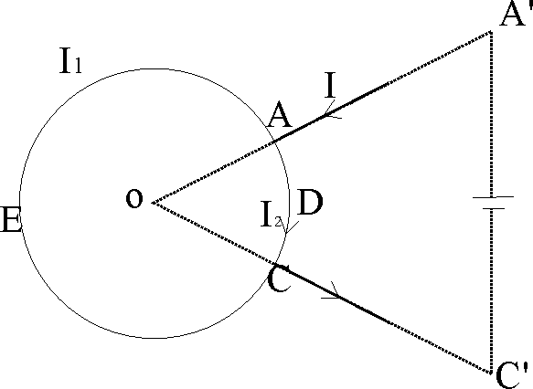
例2，两根长直导线沿半径方向接到一半径为r₁的导电圆环上，其中圆弧AEC是铝导线，电阻率为$ρ_{1}$，圆弧ADC是铜导线，电阻率为$ρ_{2}$。两种导线截面相同，圆弧ADC的弧长是圆周长的$\frac{1}{π}$。直导线在很远处与电源相接，其上的电流强度为I，如图所示。求圆心O点处的磁感应强度。
解：由磁场的迭加原理，圆心O点的磁感应强度是由三段载流直导线$CC^{'},A^{'}A,A^{'}C^{'}$和两段载流圆弧AEC，ADC在O点所产生的磁感应强度的迭加。因此先分别计算各段载流导线在O点的磁感应强度。
由于O点在载流直导线$CC^{'}和A^{'}A$的延长线上，所以它们在圆心O点所产生的磁感应强度均为零。即
$B_{c^{'}c}=0$ $B_{A^{'}A}=0$
而载流直导线$C^{'}A^{'}$距圆心O点无限远，所以，在O点所产生的磁感应强度$B_{C^{'}A^{'}}=0$。
设载流圆弧AEC和ADC上的电流强度分别为I₁和I₂（如图），弧长分别为L₁和L₂，$L_{1}=2{πr}_{1}−\frac{2{πr}_{1}}{π}=2r_{1}(π−1),L_{2}=2r_{1}$。利用载流圆线圈在圆心的磁感应强度公式可得载流圆弧AEC在O点所产生的磁感应强度B₁为
$$B_{1}=\frac{μ_{O}I_{1}}{2r_{1}}\frac{L_{1}}{2{πr}_{1}}=\frac{μ_{O}I_{1}}{2{πr}_{1}}(π−1)$$
$\vec{B_{1}}$的方向垂直于纸面向外
同理可得载流圆弧ADC在O点所产生的磁感应强度B₂为
$$B_{2}=\frac{μ_{O}I_{2}}{2r_{1}}\frac{L_{2}}{2{πr}_{1}}=\frac{μ_{O}I_{2}}{2{πr}_{1}}$$
$\vec{B_{2}}$的方向垂直于纸面向里
选取通过O点垂直于纸面向外为正方向，则O点之磁感应强度为
$B=B_{CC^{'}}+B_{C^{'}A^{'}}+B_{A^{'}A}+B_{1}−B_{2}=B_{1}−B_{2}=\frac{μ_{O}I_{1}}{2{πr}_{1}}(π−1)−\frac{μ_{O}I_{2}}{2{πr}_{1}}$①
设圆环的横截面积为S，因圆弧AEC和ADC为并联，得
I₁ + I₂ = I ②
$I_{1}ρ_{1}\frac{L_{1}}{S}=I_{2}ρ_{2}\frac{L_{2}}{S}$ ③
而$L_{1}=2r_{1}(π−1)$ ④
$L_{2}=2r_{1}$ ⑤
联立求解①～⑤式得
$$B=\frac{μ_{O}I(π−1)}{2{πr}_{1}[ρ(π−1)+ρ_{2}]}(ρ_{2}−ρ_{1})$$
讨论：
1）因铜导线的电阻率$ρ_{2}$小于铝导线的电阻率$ρ_{1}$，即$ρ_{2}−ρ_{1}<0$，即$\vec{B}$的方向与规定的正方向相反，即$\vec{B}$的实际方向为垂直于纸面向里。
2）若圆环由横截面积相同的同种材料导线制成，即$ρ_{1}=ρ_{2}$，则圆心O点的磁感应强度由上式可得，B=0。
例3，如图所示，一无限大的平面上有均匀分布的面电流，其面电流密度为i（在平面内垂直于电流方向上，单位长度上的电流强度，称为面电流密度）。求其在空间中所产生的磁感应强度的分布。
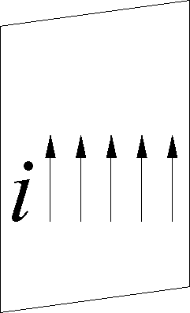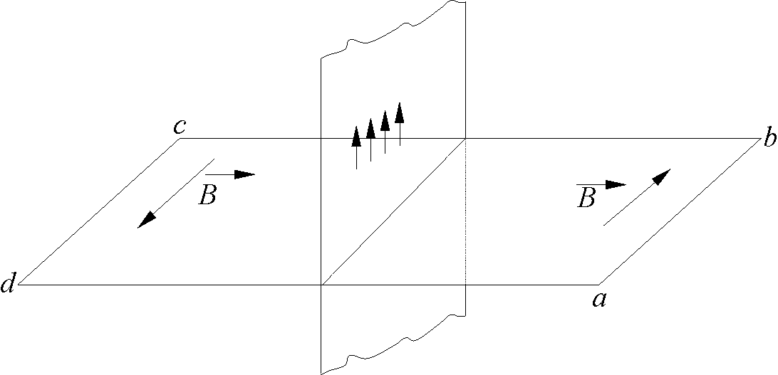
例3图 例3图a
解：根据对称性分析，无限大平面的两侧与平面等距离之点的磁感应强度$\vec{B}$的大小相等，方向相反，它们均平行于平面，且与电流方向垂直，方向如例3图a所示。现取图示矩形回路abcd，ab、cd平行于平面，且与电流方向垂直，ab和cd到平面的距离相等，取回路的绕行方向沿abcda。
于是
$$\int{\vec{B}}·d\vec{l}=\int{\vec{B}}·d\vec{l}+\int{\vec{B}}·d\vec{l}+\int{\vec{B}}·d\vec{l}+\int{\vec{B}}·d\vec{l}=B\overline{\text{ab}}+B\overline{\text{cd}}$$
用$\overline{\text{ab}}=\overline{\text{cd}}=l$
∴$\int{\vec{B}}·d\vec{l}=2\text{BL}$ 而${ΣI}_{i}=\text{il}$
根据安培环路定理
$$2\text{BL}=μ_{0}\text{il}$$
∴ $B=μ_{0}i/2$
例4，如图所示，长直导线和长方形线框ACDE在同一平面内，分别载有电流I₁和I₂，电流方向如图所示。长方形线框边长分别为a和b，它的AE边长与直导线的距离为C，求每条边所受的力及线框所受的合力。
解：首先应求出在线框区域中的磁场分布，然后用安培定律求各边所受的安培力及线框所受的合力。

例4图
选取如图所示坐标系，长直载流导线产生的磁感应强度$\vec{B_{1}}$的方向垂直纸面向内，大小为：
$$B_{1}=\frac{μ_{O}I_{1}}{2πx}$$
根据安培定律线框每边受力的方向如图所示。
AC边所受的力的大小为
$$F_{1}=\int{\frac{μ_{O}I_{1}}{2πx}}I_{2}\text{dx}=\frac{μ_{O}II_{2}}{2π}\text{Ln}\frac{c+a}{c}$$
用同样的方法，可得DE边所受力的大小为
$$F_{3}=\frac{μ_{O}II_{2}}{2π}\text{Ln}\frac{c+a}{c}$$
EA边上各点的磁感应强度大小相等，方向相同，因此，EA边所受力的大小为
$$F_{4}=\frac{μ_{O}II_{2}b}{2πc}$$
同理可得CD边所受力的大小为
$$F_{2}=\frac{μ_{O}II_{2}b}{2π(c+a)}$$
因$\vec{F_{1}}和\vec{F_{3}}$大小相等、方向相反，所以线框所受合力为
$$F=−F_{4}+F_{2}=−\frac{μ_{0}I_{1}I_{2}\text{ab}}{2πc(a+c)}$$
负号表示$\vec{F}$的方向与x轴正向相反，即$\vec{F}$的方向为水平向左。
例5，一半径为R的半圆形闭合线圈载有电流I。线圈放在均匀外磁场$\vec{B}$中，$\vec{B}$的方向与线圈平面平行，如图所示。
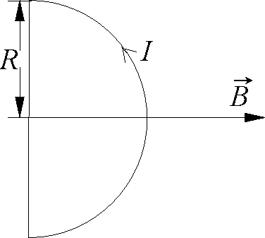
(1) 求此时线圈所受力矩的大小和方向；
例5图
(2) 在这力矩作用下，线圈转$\frac{π}{2}$（即转到线圈平面与$\vec{B}$垂直），求力矩所作的功。
解：(1)线圈的磁矩$\vec{P_{m}}$的方向垂直纸面向外，大小为
$$P_{m}=\frac{1}{2}{πR}^{2}I$$
所以线圈所受的力矩$\vec{M}$的大小为
$$M=P_{m}B=\frac{1}{2}{πR}^{2}\text{IB}$$
$\vec{M}$的方向由$\vec{P_{m}}×\vec{B}$可知为铅直向上。
(2) 线圈转到$\frac{π}{2}$时，力矩所作的功为
$$A=I\text{ΔΦ}=I(Φ_{2}−Φ_{1})=I(\frac{1}{2}{πR}^{2}B−0)=\frac{1}{2}{πR}^{2}\text{IB}$$

选择题：
1、取一闭合积分回路L，使三根载流导线穿过它所围成的面，现改变三根导线之间的相互间距，但不越出积分回路，则：
A：回路L内的$\sum{I}$不变，L上各点的B不变；
B：回路L内的$\sum{I}$不变，L上各点的B改变；
C：回路L内的$\sum{I}$改变，L上各点的B不变；
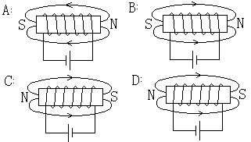D：回路L内的$\sum{I}$改变，L上各点的B改变。 [ ]
2、图示为载流铁芯螺线管，其中哪
个图画得正确？（即电源的正负极、
铁芯的磁性、磁感应线方向相互不矛盾）：
[ ]

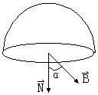3、在磁感应强度为B的均匀磁场中作一半径为r的半球面S，
S边线所在平面的法线方向单位矢量$\vec{n}$与$\vec{B}$的夹角为α，则通
过半球面Ｓ的磁通量为
（Ａ）πｒ^{２}Ｂ
（Ｂ）２πｒ^{２}Ｂ
（Ｃ）－πｒ^{２}Ｂsinα
（Ｄ）-πｒ^{２}Ｂcosα [ ]
4、在匀强磁场中，有两个平面线圈，其面积$A_{1}=2A_{2}$，通有电流$I_{1}=2I_{2}$，它们所受的最大磁力矩之比$M_{1}M_{2}$等于
（Ａ）1 (Ｂ)２ （Ｃ）４ （Ｄ）１／４ [ ]
5、用细导线均匀密绕成长为l、半径为a（l>>a）、总匝数为Ｎ的螺线管，管内充满相对磁导率为μ_{r}的均匀磁介质，若线圈中载有稳恒电流Ｉ，则管中任意一点的
（Ａ）磁感应强度大小为$B=μ_{O}μ_{r}\text{NI}$ （Ｂ）磁感应强度大小为$B=μ_{r}\text{NI}l$
（Ｃ）磁感应强度大小为$B=μ_{o}\text{NI}l$ （Ｄ）磁感应强度大小为$B=\text{NI}l$ [ ]
6、α粒子与质子以同一速率垂直于磁场方向入射到均匀磁场中，它们各自作圆周运动的半经比Rα/ RP和周期比Tα/ TP 分别为：
（A）1和2； （B）1和1；
（C）2和2； （D）2和1。 [ ]
7、如图，在一圆形电流I所在的平面内，选取一个同心圆形闭合回路L，则由安培环路定理可知
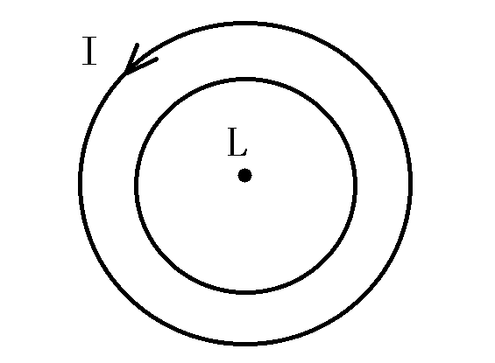
(A)$B$• d$l$＝0，且环路上任意一点B＝0．
(B) $B$• d$l$＝0，且环路上任意一点B≠0．
(C) $B$• d$l$≠0，且环路上任意一点B≠0．
(D) $B$• d$l$≠0，且环路上任意一点B＝0． [ ]
8、一张气泡室照片表明，质子的运动轨迹是—半径为10cm的圆弧，运动轨迹平面与磁感应强度大小为0．3 Wb／m²的磁场垂直．该质子动能的数量级为
(A) 0．01MeV (B) 0．1 MeV. (C) 1 MeV． (D) 10 MeV． (E) 100 MeV． [ ]
9、如图，流出纸面的电流为2I，流进纸面的电流为I，则下述各式中哪个是正确的？
（A）$\oint{H⋅dl=2I}$； （B）$\oint{H⋅dl=I}$； （C）$\oint{H⋅dl=−I}$； （D）$\oint{H⋅dl=−I}$
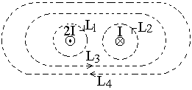

10、若空间存在两根无限长直载流导线，空间的磁场分布就不具有简单的对称性，则该磁场分布
- 不能用安培环路定理来计算。
- 可以直接用安培环路定理求出。
- 只能用毕奥—萨伐尔—拉普拉斯定律求出。
- 可以用安培环路定理和磁感应强度叠加原理求出。 [ ]

11. 如图，边长为a的正方形的四个角上固定有四个电荷均为q的点电荷．此正方形以角速度ω 绕AC轴旋转时，在中心O点产生的磁感强度大小为B₁；此正方形同样以角速度ω 绕过O点垂直于正方形平面的轴旋转时，在O点产生的磁感强度的大小为B₂，则B₁与B₂间的关系为
(A) B₁ = B₂． (B) B₁ = 2B₂．
(C) B₁ = $\frac{1}{2}$B₂． (D) B₁ = B₂ /4． ［ ］
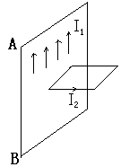
12、如图一固定的载流大平板，在其附近，有一载流小线框能自由转动或平动，线框平面与大平板垂直，大平板的电流与线框中电流方向如图所示，则通电线框的运动情况从大平板向外看是：
- 靠近大平板AB；
- 顺时针转动
- 逆时针转动
- 离开大平板向外运动。 [ ]

13、一载有电流I的细导线分别均匀密绕在半径为R和r的长直圆筒上形成两个螺线管（R=2r），两螺线管单位长度上的匝数相等。两螺线管中的磁感应强度大小B_{R}和B_{r}应满足：
（A）B_{R}=2B_{r} ； （B）B_{R} =B_{r}； （C）2B_{R} =B_{r}； （D）B_{R} =4B_{r} [ ]

14. 磁场由沿空心长圆筒形导体的均匀分布的电流产生，圆筒半径为Ｒ，Ｘ坐标轴垂直圆筒轴线，原点在中心轴线上，图（Ａ）～（Ｅ）哪一条曲线表示Ｂ～Ｘ的关系？ [ ]

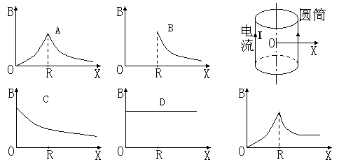

15. 如图所示，螺线管内轴上放一小磁针，当电键K闭合时，小磁针N级的指向是：
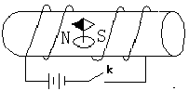（A）向外转90º (B) 向里转90º
(C) 保持图示位置不动 （D）旋转180º
（E）不能确定 [ ]

16、如图所示导线框 a b c d 置于均衡磁场中（ B 的方向竖直向上），线框可绕A B 周转动。导线通电时，转过α角后，达到稳定平衡。如果导线改用密度为原来1/2的材料做，与保持原来的稳定平衡位置（即α不变），可以采用哪一种办法？（导线是均匀的）
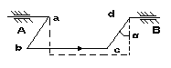（A）将磁场B 减为原来的1/2 或线框中电流强度减为原来的1/2
(B) 将导线 b c 部分长度减小为原来的1/2
(C) 将导线 a b 和c d 部分长度减小为原来的1/2
（D）将磁场B 减少1/4 ，线框中电流强度减小1/4 [ ]
17、有一无限长通电流的扁平铜片，宽度为a，厚度不计，电流I在铜片上均匀分布，在铜片外与铜片共面，离铜片右边缘为b 处的P点（如图）的磁感应强度B 的大小为：
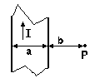 (A) $\frac{μ_{0}I}{2π(a+b)}$ (B) $\frac{μ_{O}I}{2πa}\text{ln}\frac{a+b}{b}$
(C) $\frac{μ_{0}I}{2πb}\text{ln}\frac{a+b}{a}$ (D) $\frac{μ_{0}I}{2π(\frac{1}{2}a+b)}$ [ ]
18、 通有电流I的无限长直导线有如图三种形状，则P，Q，O各点磁感强度的大小B_{P}，B_{Q}，B_{O}间的关系为：
(A) B_{P} > B_{Q} > B_{O} . (B) B_{Q} > B_{P} > B_{O}．
- B_{Q} > B_{O} > B_{P}． (D) B_{O} > B_{Q} > B_{P}．
［ ］
19、 电流由长直导线1沿半径方向经a点流入一电阻均匀的圆环，再由b点沿切向从圆环流出，经长直导线2返回电源(如图)．已知直导线上电流为I，$∠\text{aOb}=π/2$．若载流长直导线1、2以及圆环中的电流在圆心O点所产生的磁感强度分别用$B_{1}$、$B_{2}$, $B_{3}$表示，则O点的磁感强度大小
- B = 0，因为B₁ = B₂ = B₃ = 0．
(B) B = 0，因为$B_{1}+B_{2}=0$，B₃ = 0．
(C) B ≠ 0，因为虽然$B_{1}+B_{2}=0$，但B₃≠ 0．
(D) B ≠ 0，因为虽然B₁ = B₃ = 0，但B₂≠ 0．
(E) B ≠ 0，因为虽然B₂ = B₃ = 0，但B₁≠ 0． ［ ］
20、 无限长载流空心圆柱导体的内外半径分别为a、b，电流在导体截面上均匀分布，则空间各处的$B$的大小与场点到圆柱中心轴线的距离r的关系定性地如图所示．正确的图是 ［ ］
21、 按玻尔的氢原子理论，电子在以质子为中心、半径为r的圆形轨道上运动．如果把这样一个原子放在均匀的外磁场中，使电子轨道平面与$B$垂直，如图所示，则在r不变的情况下，电子轨道运动的角速度将：
(A) 增加． (B) 减小．
(C) 不变． (D) 改变方向． ［ ］
22、 如图，一个电荷为+q、质量为m的质点，以速度$v$沿x轴射入磁感强度为B的均匀磁场中，磁场方向垂直纸面向里，其范围从x = 0延伸到无限远，如果质点在x = 0和y = 0处进入磁场，则它将以速度$−v$从磁场中某一点出来，这点坐标是x = 0 和
(A) $y\text{=+}\frac{mv}{\text{qB}}$． (B) $y\text{=+}\frac{2mv}{\text{qB}}$．
(C) $y=−\frac{2mv}{\text{qB}}$． (D) $y=−\frac{mv}{\text{qB}}$． ［ ］
23、 如图，无限长直载流导线与正三角形载流线圈在同一平面内，若长直导线固定不动，则载流三角形线圈将
(A) 向着长直导线平移． (B) 离开长直导线平移．
(C) 转动． (D) 不动． ［ ］
24、 无限长直导线在P处弯成半径为R的圆，当通以电流I时，则在圆心O点的磁感强度大小等于
(A) $\frac{μ_{0}I}{2πR}$． (B) $\frac{μ_{0}I}{4R}$．
(C) 0． (D) $\frac{μ_{0}I}{2R}(1−\frac{1}{π})$．
(E) $\frac{μ_{0}I}{4R}(1+\frac{1}{π})$． ［ ］
25、 四条皆垂直于纸面的载流细长直导线，每条中的电流皆为I．这四条导线被纸面截得的断面，如图所示，它们组成了边长为2a的正方形的四个角顶，每条导线中的电流流向亦如图所示．则在图中正方形中心点O的磁感强度的大小为
(A) $B=\frac{2μ_{0}}{πa}I$． (B) $B=\frac{\sqrt{2}μ_{0}}{\text{2π}a}I$．
(C) B = 0． (D) $B=\frac{μ_{0}}{πa}I$． ［ ］
26、 一质量为m、电荷为q的粒子，以与均匀磁场$B$垂直的速度v射入磁场内，则粒子运动轨道所包围范围内的磁通量Φ_{m}与磁场磁感强度$B$大小的关系曲线是(A)～(E)中的哪一条？ ［ ］

二、填空题：
1、磁场中任意一点放一个小的载流实验线圈可以确定该点的磁感应强度，其大小等于放在该点处实验线圈所受的____________和线圈的________的比值。
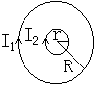2、在同一平面上有两个同心的圆线圈，大线圈半径为R，通有电流$I_{1}$，
小线圈半径为r，通有电流$I_{2}$，如图。则小线圈所受的磁力矩为_____，
同时小线圈还受到使它_____的力。
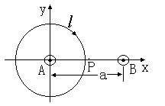3、如图，平行的无限长直截流导线A和B，电流强度均为I，垂直纸面向外，两根截流导线之间相距为a，则
（1）$\overline{\text{AB}}$中点（p点）的磁感应强度${\vec{B}}_{p}=$_____________。
（2）磁感应强度$\vec{B}$沿图中环路l的线积分$\oint{B⋅dl=}$______。

4、电子质量m，电量e，以速度v飞入磁感应强度为B的匀强磁场中，$\vec{v}$与$\vec{B}$的夹角为θ，电子作螺旋运动，螺旋线的螺距h=____________，半径R=______________。
5、一平面实验线圈的磁矩大小pm为$1×{\text{10}}^{−8}A⋅m^{2}$ ，把它放入待测磁场中的A处，实验线圈如此之小，以致可以认为它所占据的空间内场是均匀的。当此线圈的$P_{m}$与z 轴平行时，所受磁力矩大小为M＝5×10⁻⁹ N · m ，方向沿 x轴负方向；当此线圈的$P_{m}$与y轴平行时，所受磁力矩为零。则空间A点处的磁感应强度 $B$ 的大小为_______，方向为_______。
6、载有一定电流的圆线圈在周围空间产生的磁场与圆线圈半径R有关，当圆线圈半径增大时，
- 圆线圈中心点（即圆心）的磁场__________。
- 圆线圈轴线上各点的磁场_____________________________________。
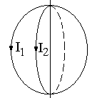7、有两个竖直放置彼此绝缘的环形钢性导线（它们的直径几乎相等），可以绕它们的共同直径自由转动。把它们放在互相垂直的位置上。若给它们通以电流，则它们转动的最后状态是：_________________。

8、在国际单位制中，磁场强度的单位是__________. 磁感应强度的单位是__________. 用$\frac{1}{2}$$B$·$H$表示的单位体积内储存的磁能的单位是__________.
9、载流平面线圈在均匀磁场中所受的力矩大小与线圈所围面积____________；在面积一定时，与线圈的形状________；与线圈相对于磁场的方向__________. (填：有关、无关)
10、半径为0.5cm的无限长直圆柱形导体上，沿轴线方向均匀地流着I=3A的电流。作一个半径r=5cm,长L=5cm且与电流同轴的圆柱形闭合曲面S,则该曲面的磁感应强度$\vec{B}$沿曲面的积分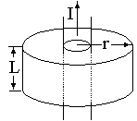$∯{\vec{B}}$d$\vec{S}$=____________.

11、在磁感应强度$B=1\text{.}5×{\text{10}}^{−4}T$的均匀磁场中，一以垂直于磁场的速度$V=2×{\text{10}}^{6}m/s$飞行的电子，其圆弧轨迹的半径R=______________。（电子电量$e=1\text{.}\text{60}×{\text{10}}^{−\text{19}}C$，电子质量$m=9\text{.}\text{11}×{\text{10}}^{−\text{31}}\text{kg}$）
12、两根长直导线通有电流I，图示有三种环路，在每种情况下，$\oint{\vec{B}⋅d\vec{l}}$等于：
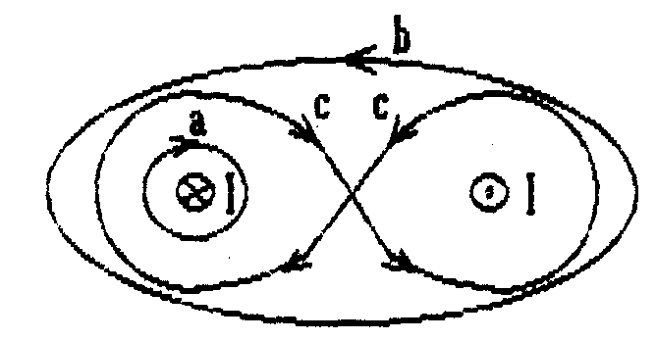
___________（对环路a）；________（对环路b）；_________（对环路c）。

13一面积为S，载有电流I的平面闭合线圈置于磁感应强度为$\vec{B}$的均匀磁场中，此线圈受到的最大磁力矩的大小为___________________，此时通过线圈的磁通量为________________。当此线圈受到最小的磁力矩作用时通过线圈的磁通量为_______________________。
14、一个带电粒子以某一速度射入均匀磁场中，当粒子速度方向与磁场方向间有一角度α0＜α＜$π$且α≠$π$/2）时，该粒子的运动轨道是_______________。
15、在匀强磁场$\vec{B}$中，取一半径为R的圆，圆面的法线$\vec{n}$与$\vec{B}$成60°角，如图所示，则通过以该圆周为边线的如图所示的任意曲面S的磁通量$Φ_{m}=\iint{\vec{B}⋅d\vec{S}}=$ ________。
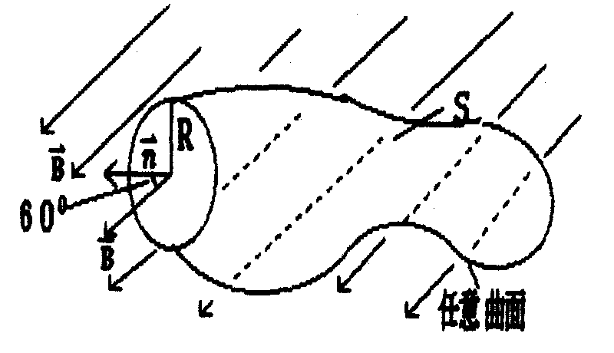

16、有一长直金属圆筒，沿长度方向有稳恒电流I流过，在横截面上电流均匀分布。筒内空腔各处的磁感应强度为__________，筒外空间中离轴线r处的磁感应强度为____________。
17、在电场强度$\vec{E}$和磁感应强度$\vec{B}$方向一致的匀强电场和匀强磁场中，有一运动着的电子，某一时刻其速度$\vec{v}$的方向如图（1）和图（2）所示，则该时刻运动电子的法向和切向加速度的大小分别为（设电子的质量为m，电量为e）
a_{n}=_____________________________，（图1） a_{t}=__________________，（图1）
a_{n}=_____________________________，（图2） a_{t}=__________________。（图2）
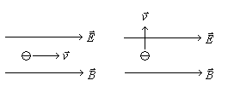

18、空间某处有互相垂直的两个水平磁场${\vec{B}}_{1}$和${\vec{B}}_{2}$，${\vec{B}}_{1}$向北，${\vec{B}}_{2}$向东。现在该处有一段载流直导线，只有当这段导线____________放置时，才有可能使两磁场作用在它上面的合力为零。当这段导线与${\vec{B}}_{2}$的夹角为60°时，欲使导线所受合力为零，则两个水平磁场${\vec{B}}_{1}$与${\vec{B}}_{2}$的大小必须满足的关系为________________。
19、长为L＝40cm的直导线，在均匀磁场中以v＝5m·s⁻¹的速度沿垂直于磁力线的方向运动时，导线两端的电势差U＝0.3V。该磁场的磁感应强度B＝___________。
20. 电子在磁感应强度为$\vec{B}$的均匀磁场中沿半径为 Ｒ的圆周运动，电子运动所形成的等效圆电流强度Ｉ＝ ；等效圆电流的磁距Ｐ_{m}＝ 。已知电子电量的大小为e ，电子的质量为m_{e} 。
21. 将一个通过电流强度为Ｉ的闭合回路置于均匀磁场中，回路所围面积的法线方向与磁场方向的夹角为α。若均匀磁场通过此回路的磁通量为φ，则回路所受力距的大小为_______。
22．在安培环路定理$\oint{{}_{L}}\vec{B}⋅d\vec{l}=μ_{0}\sum{I_{i}}$中$\sum{I_{i}}$ 是指____________________________；B是指_____________________________；它是由______________________________决定的。

23.如图，半圆形线圈(半径为R)通有电流I．线圈处在与线圈平面平行向右的均匀磁场$B$中．线圈所受磁力矩的大小为

__________，方向为____________．把线圈绕OO＇轴转过角

度____________时，磁力矩恰为零．
24.如图所示，在真空中有一半径为a的3/4圆弧形的导线，其中通以稳恒电流I，导线置于均匀外磁场$B$中，且$B$与导线所在平

面垂直．则该载流导线bc所受的磁力大小为_________________．
25. A、B、C为三根平行共面的长直导线，导线间距d =10 cm，它们通过的电流分别为I_{A} = I_{B} = 5 A，I_{C} = 10 A，其中I_{C}与I_{B}、I_{A}的方向相反，每根导线每厘米所受的力的大小为
$\frac{{dF}_{A}}{dl}=$______________________，
$\frac{{dF}_{B}}{dl}=$______________________，
$\frac{{dF}_{C}}{dl}=$______________________． (μ₀ =4π×10⁻⁷ N/A²)
26.将同样的几根导线焊成立方体，并在其对顶角A、B上接上电源，则立方体框架中的电流在其中心处所产生的磁感强度等于________________．

三、计算题：
1、两根长直导线沿半径方向引到铁环上A、B两点，并与很远的电源相连，如图所示，
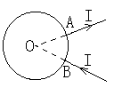已知直导线上的电流为I，铁环半径为R ,铁环上电阻均匀分布，求环中心的磁感应强度。

2、电流均匀地渡过无限大干面导体薄板，面电流密度为j，设板的厚度可以忽略不计，试用毕奥—萨伐尔定律求板外任意一点的磁感应强度．
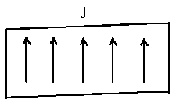

3、氢原子可以看成电子在平面内绕核作匀速圆周运动的带电系统。已知电子电量为e,质量为m${}_{e}$ ,圆周运动的速率为v,求圆心处的磁感应强度的值B。
4、在一半径R＝1.0 cm 的无限长半圆桶形金属薄片中，沿长度方向有电流I＝5.0 A 通过，且横截面上电流分布均匀。试求圆柱轴线任一点的磁感应强度。（μ₀＝４π×10^{－7} N／A²）
5、用两根彼此平行的半无限长直导线L₁、L₂把半径为R的均匀导体圆环联到电源上，如图所示。已知直导线上的电流为I。求圆环中心O点的磁感应强度。
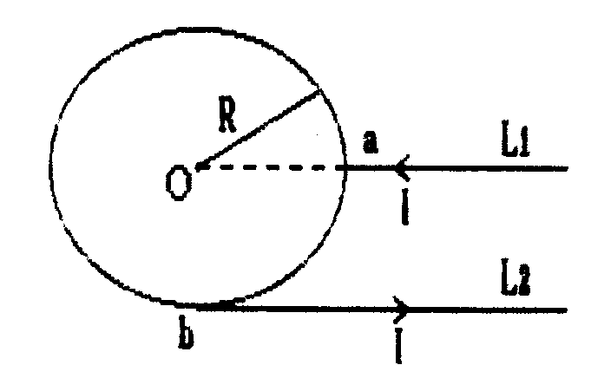
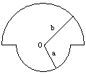

6、有一闭合回路由半径为a和b的两个同心共面半圆连接而成，如图其上均匀分布线密度为λ的电荷，当回路以匀角速度ω绕过O点垂直于回路平面的轴转动时，求圆心O点处的磁感应强度的大小。
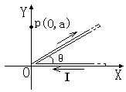7．无限长直导线折成V形，顶角为θ，置于X-Y平面内，且一个角边与X轴重合，如图。当导线中有电流I时，求Y轴上一点P（o，a）处的磁感应强度大小。

8．假定地球的磁场是由地球中心的小电流环产生，已知地极附近磁感应强度B 为6.27*10⁻⁵T, 地球半径为R=6.35*10⁶m。µ_{o}=4π*10⁻⁷H/m。试用毕奥-萨伐尔定律求小电流环的磁矩大小？
9. 如图所示，在xOy平面(即纸面)内有一载流线圈abcda，其中bc弧和da弧皆为以O为圆心半径R =20 cm的1/4圆弧，$\overline{\text{ab}}$和$\overline{\text{cd}}$皆为直线，电流I =20 A，其流向沿abcda的绕向．设该线圈处于磁感强度B = 8.0×10⁻² T的均匀磁场中，$B$方向沿x轴正方向．试求：
.
(1) 图中电流元IΔl₁和IΔl₂所受安培力${ΔF}_{1}$和${ΔF}_{2}$的大小和方向，设Δl₁ = Δl₂ =0.10 mm；
(2) 线圈上直线段$\overline{\text{ab}}$和$\overline{\text{cd}}$所受到的安培力$F_{\text{ab}}$和$F_{\text{cd}}$的大小和方向；
(3) 线圈上圆弧段bc弧和da弧所受到的安培力$F_{\text{bc}}$和$F_{\text{da}}$的大小和方向．

10. 如图两共轴线圈，半径分别为R₁、R₂，电流为I₁、I₂．电流的方向相反，求轴线上相距中点O为x处的P点的磁感强度．

四、证明题
- 一圆形电流，半径为R，电流为I．试推导此圆电流轴线上距离圆电流中心x处的磁感强度B的公式，并计算R =12 cm，I = 1 A的圆电流在x =10 cm处的B的值．(μ₀ =4π×10⁻⁷ N /A² )
2. 在相距为d的两块大平行板中间，存在均匀电场$E=Ei$, 和均匀磁场$B=−Bk$,$i$、$k$分别为x，z方向的单位矢量．今有一质量为m、电荷为+q的粒子从缝隙A以初速$v_{0}i$进入平行板间．假定此粒子的初速v₀能保证它靠近右侧平板而又不与板相碰，试证明此粒子在运动轨迹的最右端P点的曲率半径为
$r=\frac{v_{0}^{2}+2β\text{Ed}}{βB\sqrt{v_{0}^{2}+2β\text{Ed}}−βE}$
式中 $β=q/m$
3. 如图，一条任意形状的载流导线位于均匀磁场中，试证明导线a到b之间的一段上所受的安培力等于载同一电流的直导线ab所受的安培力．

五、问答题
1. 将一长直细螺线管弯成环形螺线管，问管内磁场有何变化？
2.根据毕奥－萨伐定律，求得真空中有限长载流直导线AB在空间P点产生的磁感强度大小为
$B=\frac{μ_{0}I}{4πd}(\text{sin}β_{2}−\text{sin}β_{1})$
现以Ｏ点为圆心，d为半径，在垂直于电流的平面内作一圆，并以此为回路计算$B$的环路积分，得
$\oint_{L}{Bdl}=\frac{1}{2}μ_{0}I(\text{sin}β_{2}−\text{sin}β_{1})$
为什么这与安培环路定理的结论 $\oint_{L}{Bdl}=μ_{0}I$ 不一致？
3. 空间某区域有均匀的、相互垂直的电场$E$和磁场$B$，有一粒子沿与$E$、$B$垂直的方向笔直地通过该区域，如图．根据上述情况，能否断定该粒子是否带电、带何种电荷？如能断定请给出结论；如不能断定，请说明理由．

六、改错题
1. 在稳恒电流的磁场中，任意选取的闭合积分回路，安培环路定理$\oint_{L}{Hdl}=\sum{I_{i}}$都能成立，因此利用安培环路定理可以求出任何电流回路在空间任一处产生的磁场强度．以上看法如有错请指出并改正．
2. 一段导线AB长L，通有电流I，有人求解AB的中垂线上离垂足O距离为a处的P点的磁感强度如下∶以O为圆心，a为半径在垂直于L的平面上作圆(P在圆上)．以该圆为积分回路，由安培环路定律，则可得P处的磁感强度为
$B=\frac{μ_{0}I}{2πa}$
请指出以上解法的错误，并给出正确答案．

